Umelá inteligencia
Dokumentácia k zadaniu č. 3

Obsah
Umelá inteligencia 1
Úvod 3
Zadanie č. 3 d 3
Postup 4
Testovanie 4
Záver 5

Úvod

Zadanie č. 3 d
Vašou úlohou je vytvoriť sofistikovanú neurónovú sieť, ktorá bude schopná klasifikovať dáta zo známeho datasetu dostupného v knižnici scikit-learn. Tento dataset obsahuje informácie o rôznych triedach, do ktorých má byť klasifikované a špecifikuje aj vlastnosti prvkov, ktoré budú slúžiť na klasifikáciu.
Dataset z knižnice scikit-learn obsahuje dôležité informácie, ktoré sa týkajú tried alebo kategórií, do ktorých je potrebné priradiť dáta. Tieto údaje o triedach sú kľúčovými pre cieľovú klasifikáciu a umožnia neurónovej sieti naučiť sa rozpoznať vzory a vzťahy medzi rôznymi triedami.
Okrem toho dataset obsahuje údaje o rôznych vlastnostiach alebo atribútoch, ktoré charakterizujú jednotlivé prvky datasetu. Tieto atribúty poskytujú podstatné informácie, ktoré sú vstupom pre neurónovú sieť a umožňujú jej učiť sa, ako tieto vlastnosti ovplyvňujú priradenie do rôznych tried.
Vaša úloha zahŕňa nasledujúce kroky:
Zvoľte si a načítajte dataset zo scikit-learn a preskúmajte jeho štruktúru a obsah.
Definujte architektúru neurónovej siete, ktorá bude vhodná pre klasifikáciu na základe zvoleného datasetu.
Vhodne rozdeľte dataset na trénovaciu a testovaciu množinu.
Trénujte zodpovedajúcu neurónovú sieť na trénovacej množine dát a sledujte jej schopnosť naučiť sa vzory a vzťahy medzi triedami a atribútmi.
Vyhodnoťte výkonnosť neurónovej siete pomocou relevantných metrík (aspoň tri) a grafických vizualizácií.
Vyskúšajte viacero typov neurónových sietí (tiež aspoň tri) a diskutujte o ich plusoch a mínusoch.
Ako výstup sa vyžaduje funkčná neurónová sieť, ktorej keď sa zadá akákoľvek vstupná vzorka, bude ju schopná zaradiť túto vzorku do správnej triedy.
Je dôležité, aby ste experimentovali s jednotlivými vrstvami siete a vyhodnotili, ako zmena parametrov ovplyvňuje klasifikáciu siete. (Nielen počty neurónov ale aj architektúra – voľba lineárnych či nelineárnych aktivačných funkcii, ich kombinácia a podobne.) Presnosť by mala určite presiahnuť 90%. Zadanie realizujte v ľubovoľnom frameworku (odporúčané Tensorflow alebo Pytorch).
Dokumentácia by mala vychádzať z krokov, ktoré boli spomenuté v zadaní. Mala by obsahovať dôvod voľby daného datasetu, bližší popis datasetu a jeho spracovanie. Taktiež by mala obsahovať odôvodnenie voľby zvoleného pomeru na testovacie a trenovacie dáta. Ďalej by mala obsahovať experimentovanie s architektúrou siete – k daným sieťam aj výsledky z metrík. Vyhodnotenie plusov a mínusov použitých architektúr sietí. Ak sa dá výsledok vizualizovať tak to spraviť. Ak sa nedá vizualizovať, treba vložiť do siete aspoň 5 rôznych vzoriek a tie klasifikovať.

Postup

Výber datasetu
Pre implementáciu neurónových sietí bol zvolený dataset Iris z knižnice scikit-learn kvôli jeho jednoduchosti a častom využívaní pri demonštrácii klasifikačných úloh. Dataset obsahuje 150 vzoriek rozdelených do troch tried: Setosa, Versicolor a Virginica. Každá vzorka má štyri atribúty - dĺžku a šírku okvetných lístkov a dĺžku a šírku kališných lístkov.
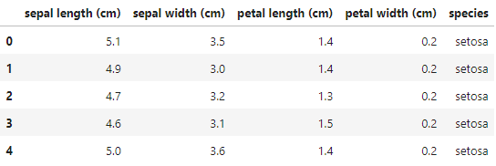
Obrázok – prvých 5 vzoriek datasetu Iris (prvé 4 stĺpce zobrazujú jednotlivé atribúty, posledný stĺpec triedu)
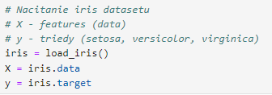
Obrázok – spracovanie datasetu Iris

Definovanie architektúry siete
Na implementáciu klasifikácie som si zvoli 3 druhy neurónových sietí, na ktorých som následne testoval voľbu parametrov typu počet vrstiev, počet neurónov v jednotlivých vrstvách.

Multilayer Perceptron (MLP)
Táto neurónová sieť je zložená z input layer, hidden layer a output layer.
Vstupná vrstva prijíma 4 vlastnosti, kedže aj náš Iris dataset obsahuje 4 vlastnosti. Vstupné údaje transformuje do 10 – rozmerného priestoru.
Skrytá vrstva obsahuje 10 neurónov, použitie aktivačnej funkcie Rectified Linear Unit (ReLU).
Výstupná vrstva znižuje rozmer z 10 na 3, čo aj zodpovedá počtu tried v našej úlohe.
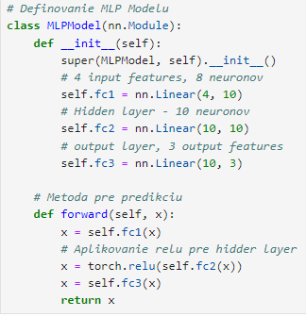
Obrázok – implementácia MLP

Convolutional Neural Network (CNN)
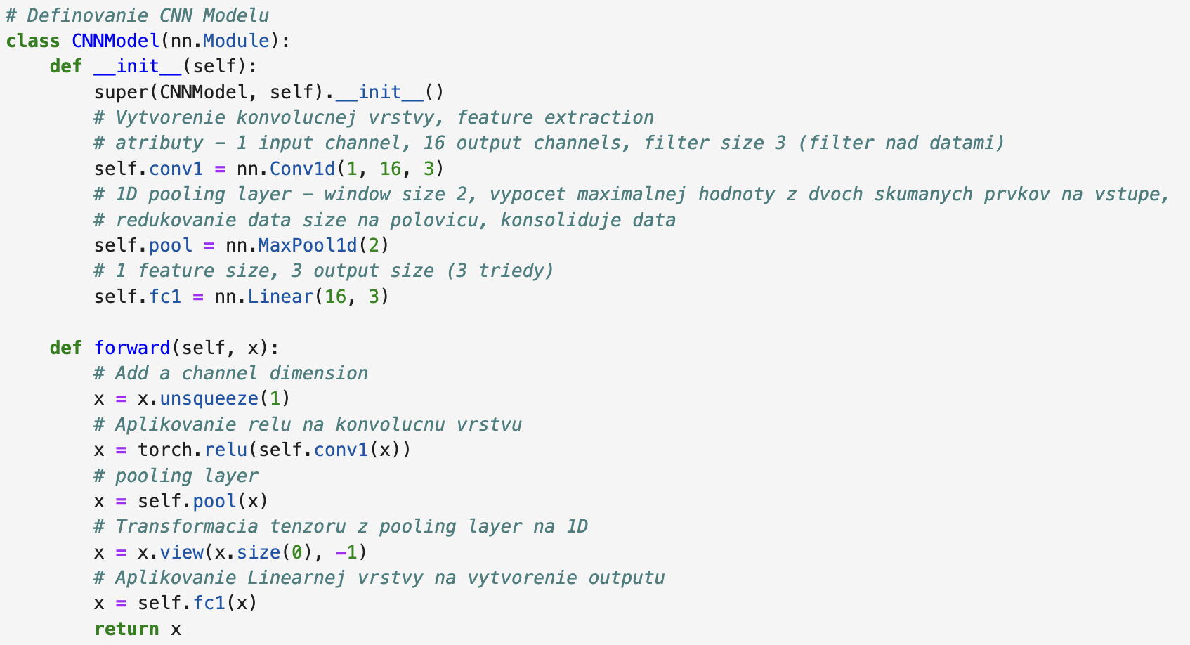

Recurrent Neural Network (RNN)
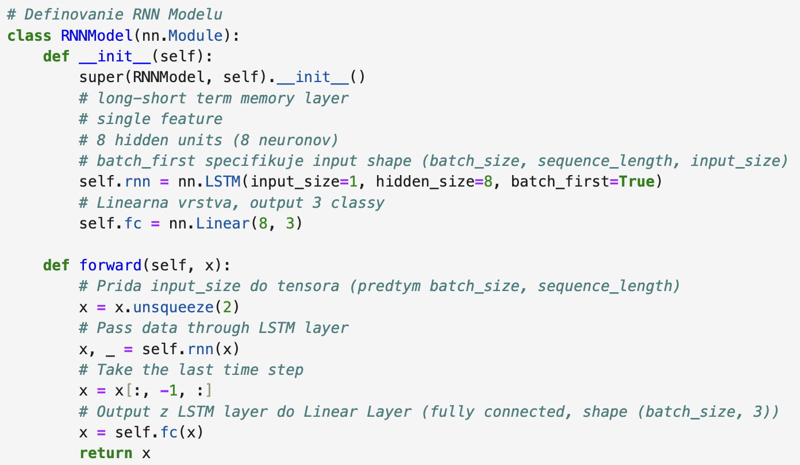

Rozdelenie datasetu
Dataset sme následne rozložili na trénovaciu a testovaciu časť. Na tento účel sme využili funkciu train_test_split() importovanú z knižnice scikit-learn.
Pre dosiahnutie optimálnych výsledkov bolo vhodné rozdelenie datasetu podľa nasledujúceho pomeru:
70% trénovacia časť
30% testovacia časť

Trénovanie neurónovej siete
Na trénovanie neurónovej siete slúži funkcia train(), ktorá je zavolaná n-krát podľa počtu trénovacích epoch.
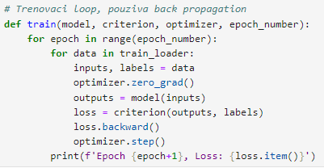
Po každom natrénovaní je zavolaná funkcia evaluate_model(), ktorá vyhodnotí výkonnosť neurónovej siete na základe vybraných metrík. Bližšie informácie o tejto funkcií sú priblížené nižšie v sekcií vyhodnotenie výkonnosti neurónovej siete.

Vyhodnotenie výkonnosti neurónovej siete
Na vyhodnotenie výkonnosti neurónových sietí som využil 3 druhy metrík – accuracy, precision a recall.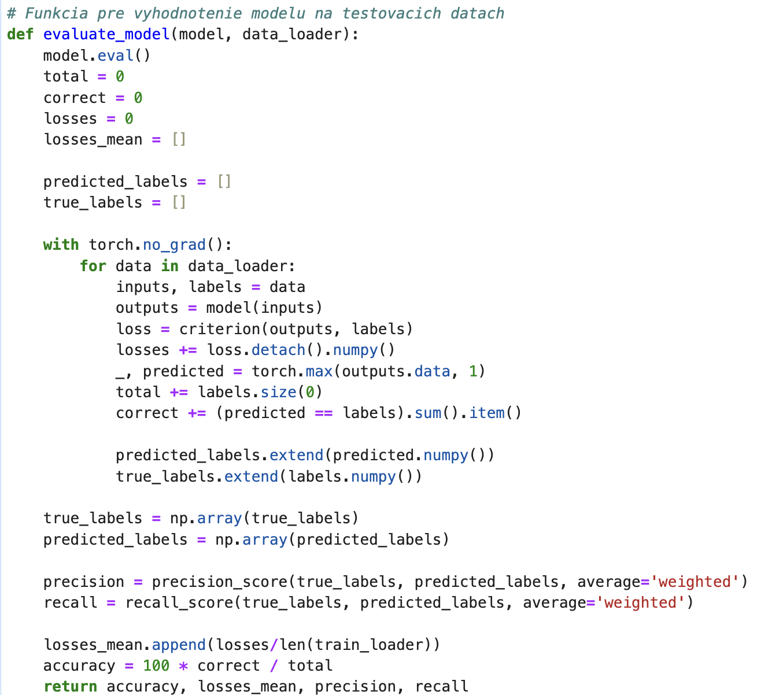

Accuracy

Je to jedna z najzákladnejších metrík, ktorá meria percentuálnu úspešnosť správne klasifikovaných vzoriek. Vyjadruje pomer správne klasifikovaných vzoriek k celkovému počtu vzoriek.

Presnosť = (Počet správne klasifikovaných vzoriek) / (Celkový počet vzoriek)

Precision
Týka sa presnosti klasifikácie pozitívnych vzoriek datasetu. V podstate to znamená, koľko z príkladov označených ako pozitívne skutočne patrí do tejto triedy.
Precision = (Počet správne klasifikovaných pozitívnych vzoriek) / (Celkový počet označených ako pozitívne)

Recall
Úplnosť (tiež známa ako citlivosť) meria pomer príkladov správne klasifikovaných ako pozitívne voči skutočnému počtu pozitívnych vzoriek v datasete.
Recall = (Počet správne klasifikovaných pozitívnych vzoriek) / (Celkový počet skutočných pozitívnych vzoriek)

Vizualizácia sledovaných metrík
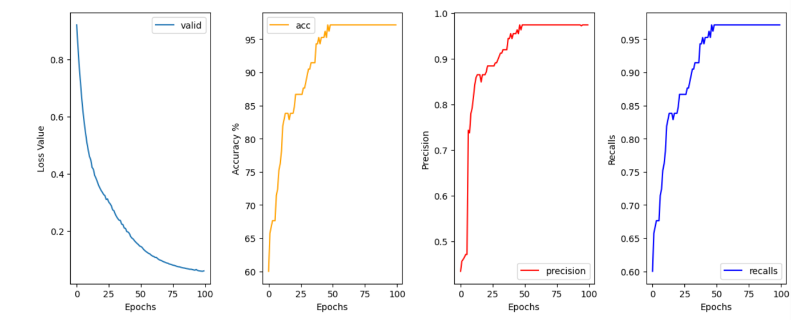
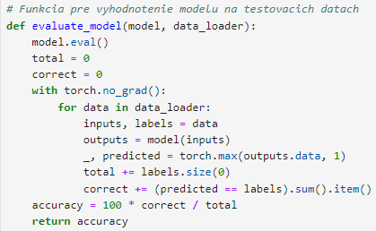
...

Výstup

Testovanie
- Experimentáca s jednotlivými vrstvami siete (zmena parametrov)
- Volba linearnych / nelinearnych aktivacnych funkcii
- Prenost aspon 90%

Záver
Z testovania sa ukázalo, že aplikovanie metódy selekcie pomocou rulety bolo efektívnejšie z hľadiska nájdenia finálneho riešenia v nižších generáciách, čím je aj výsledný algoritmus efektívnejší.
Pri selekcií pomocou rulety bolo najefektívnejšie nastaviť veľkosť populácie na 40, pretože výsledné riešenie bolo nájdené skôr.
Pri turnaji bolo najefektívnejšie nastaviť veľkosť populácie na 30.

